Алфавитный подход к определению количества информации
с использованием ЭОР «Единая коллекция цифровых образовательных ресурсов»
 | ФИО | Борисова Елена Петровна
 | Место работы | государственное бюджетное общеобразовательное учреждение Самарской области средняя общеобразовательная школа «Образовательный центр» с.Петровка муниципального района Борский Самарской области
 | Должность | учитель информатики
 | Предмет | информатика и ИКТ
 | Класс | 8
 | Тема урока | Алфавитный подход к определению количества информации
 | Базовый учебник | Информатика и ИКТ. Учебник для 8 класса / Н.Д.Угринович. М.: БИНОМ. Лаборатория знаний, 2012.

Цель:
- Сформировать у учащихся понимание алфавитного подхода к измерению информации, научить решать задачи на определение количества информации.
Задачи:
- обучающие (формирование познавательных УУД) – закрепить понятие количества информации, познакомить с алфавитным подходом при определении количества информации, формировать практические навыки по определению количества информации, научить решать задачи на определение информационного объёма сообщения
- развивающие (формирование регулятивных УУД) – продолжить формирование научного мировоззрения, расширять словарный запас по теме «Информация»
- воспитательные(формирование личностных и коммуникативных УУД) – формировать интерес к предмету, воспитывать настойчивость в преодолении трудностей в учебной работе.

ПЛАН-КОНСПЕКТ УРОКА
  - Организационный момент.
Приветствие, организация внимания детей.
  - Проверка домашнего задания.
Ребята, кто выполнил все задания, поднимите руки.
Давайте проверим выполнение заданий и исправим ошибки.
Учащиеся объясняют алгоритм выполнения задания.
Задание 1.5 (2 бит)
Задание 1.6 (32 шариков)
Задание 1.7 (4 бит)
  - Актуализация знаний
Фронтальный опрос (Работа с интерактивной доской).
Учащиеся выходят к доске и записывают ответы на поставленные вопросы.
Какая формула связывает между собой количество возможных информационных сообщений и количество информации, которое несет полученное сообщение? Запишите ответ и поясните. (N=2^{i} , где N – количество возможных информационных сообщений, i – количество информации, которое несет полученное сообщение)
Каковы единицы измерения информации? Запишите в порядке их возрастания. (бит, байт, килобайт и т.д.)
Что такое бит? (бит – это количество информации, содержащееся в информационном сообщении, уменьшающем неопределенность знания в два раза)
Чему равен 1 байт? (1 байт = 8 битов = 2³ битов);
Переведите:
2 Мбайта = _______ Кбайт (2048 Кбайт)
16 бит = __________ байт (2 байта)
4 байта = _________ бит (32 бита)
  - Подготовка к усвоению новых знаний
Учитель:
Ребята, какой урок у вас был перед информатикой?
Вы получили информацию?
А какое количество информации вы получили?
А если всю полученную информацию набрать в текстовом редакторе и сохранить в виде файла, можно будет определить его объём?
Ребята, откройте ноутбук, откройте программу Блокнот (Пуск/Все программы/Стандартные/Блокнот). Наберите слово Информация и сохраните файл в собственной папке под именем Информация. Определите информационный объём файла. Сколько получилось? (10 байт)
Внесите изменение – добавьте восклицательный знак и вновь сохраните файл.
Определите объём файла. (11 байт) На сколько изменился объём файла. Какой можно сделать вывод. (1 символ имеет вес 1 байт).
Сформулируйте тему урока.
Тема урока Алфавитный подход к измерению информации.
  - Усвоение новых знаний
При алфавитном подходе к определению количества информации отвлекаются от содержания (смысла) информации и рассматривают информационное сообщение как последовательность знаков определенной знаковой системы.
Под алфавитом некоторого языка мы будем понимать набор букв, знаков препинания, цифр, скобок, пробел и других символов, используемых в тексте.
Мощностью алфавита называется полное число символов алфавита. Мощность алфавита обозначается буквой N.
Например:
- мощность алфавита из русских букв равна 33;
- мощность алфавита из латинских букв – 26;
- мощность алфавита текста набранного с клавиатуры равна 256 (строчные и прописные латинские и русские буквы, цифры, знаки арифметических операций, скобки, знаки препинания и т.д.);
- мощность двоичного алфавита равна 2.
При алфавитном подходе считается, что каждый символ текста имеет информационную емкость. Информационная емкость знака зависит от мощности алфавита.
Алфавит, с помощью которого записано сообщение состоит из N знаков. В простейшем случае, когда длина кода сообщения составляет один знак, отправитель может послать одно из N возможных сообщений, которое будет нести количество информации i. Тогда в формуле
N – количество знаков в алфавите знаковой системы
i – количество информации, которое несет каждый знак
Например, из формулы можно определить количество информации, которое несет знак в двоичной знаковой системе
Информационная емкость знака двоичной знаковой системы составляет 1 бит.
Задание (устно): определить какое количество информации несет буква русского алфавита (без буквы ё)
Решение:
Буква русского алфавита несет 5 битов информации.

Формула N=2^{I} связывает между собой количество возможных событий и количество информации, которое несёт полученное сообщение. В рассматриваемой ситуации N – это количество знаков в алфавите, знаковой системы, а I – количество информации, которое несёт один знак.
Откройте Интернет браузер и выберите закладку Единая коллекция цифровых образовательных ресурсов (http://school-collection.edu.ru/), предмет Информатика и ИКТ, класс 8, глава 1. Человек и информация, §4. Измерение информации. Слайд 1.Алфавитный подход к измерению информации.
http://school-collection.edu.ru/catalog/res/58f73ba3-5116-4d38-8009-61f7fe64ed6d/view/
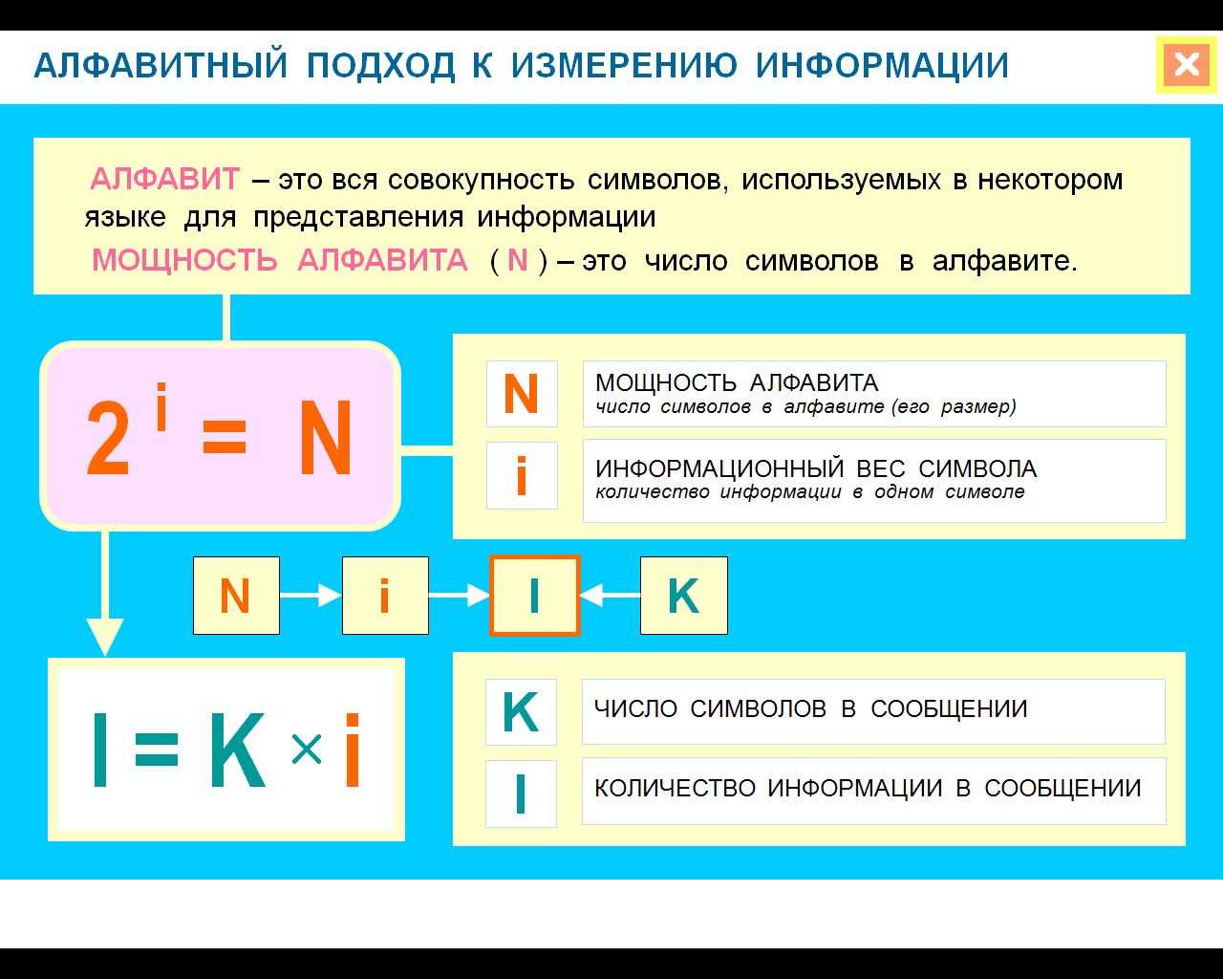
Изучите информационный слайд и запишите в тетрадь формулы для определения объёма текстового сообщения и используемые обозначения.
Количество информации в сообщении.
Сообщение состоит из последовательности знаков, каждый из которых несет определенное количество информации.
Количество информации в сообщении можно посчитать, умножив количество информации, которое несет один знак на количество знаков в сообщении.
I = K · i
где I – количество информации в сообщении
i – количество информации, которое несет один знак
K – количество знаков в сообщении
Пример решения задач
Задача.
Сообщение, записанное буквами из 16-символьного алфавита, содержит 50 символов. Какой объём информации оно несёт?
Чтобы решить задачу, записываем ДАНО, НАЙТИ, РЕШЕНИЕ, ОТВЕТ.
В решении записывайте формулы. Не забывайте прописывать единицы измерения величин. В ответе значение переводите в соответствующие единицы измерения информации.
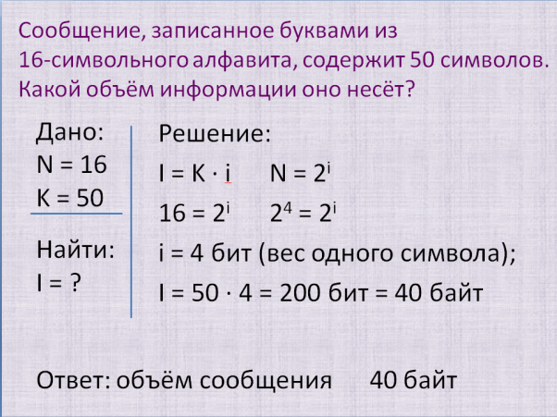
  - Физкультминутка
  - Проверка понимания
Ответьте на вопросы: Что называется алфавитом?
Что такое мощность алфавита?
От чего зависит информационный вес одного символа?
От чего зависит информационный объём сообщения?
  - Закрепление нового материала
Ребята, сейчас вы самостоятельно потренируетесь в решении задач с использованием алфавитного подхода. Для решения задач используем ресурс Интерактивный задачник. Раздел «Измерение информации» в режиме тренировка.
http://school-collection.edu.ru/catalog/res/a12b2b83-f353-4b69-88b8-b7eb29dfd642/view/
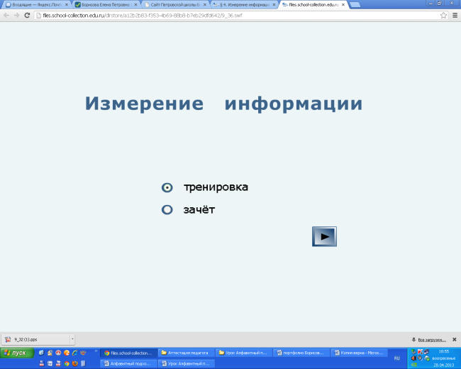
Работайте в удобном для вас темпе, внимательно читайте задание. При решении задач можно использовать калькулятор на компьютере. При затруднениях, поднимите руку и мы вместе решим проблему.
Режим Тренировка позволяет самостоятельно решить задачу, а при неверном ответе посмотреть образец решения, найти и исправить ошибку.
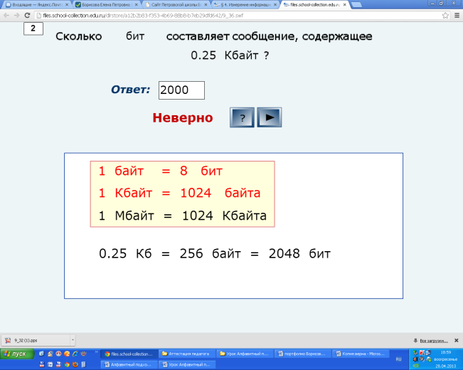
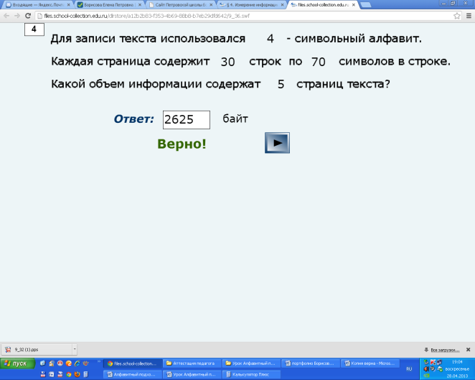
Выполнение практической работы учащимися.
  - Рефлексия. Подведение итогов урока.
Ребята, сегодня вы познакомились с алфавитным подходом к измерению количества информации. Этот подход имеет практическое применение, ведь все текстовые файлы в памяти компьютера имеют свой информационный объём, который вычитается по формулам с которыми мы сегодня познакомились. Вспомните какие цели мы ставили в начале урока? Как вы считаете, вы добились поставленной цели? Подумайте и продолжите высказывание:
- Я сегодня на уроке открыл для себя…
- Мне понравилось на уроке то, что…
- На уроке меня порадовало…
- Я удовлетворён своей работой, потому что…
- Мне хотелось бы порекомендовать…
- Если бы я был учителем, то …
Домашнее задание.
§1.3.3 стр. 31-33
№ 1.8 – 1.10 стр.33
Интерактивный задачник в режиме зачёта.
Урок окончен. Спасибо за урок.

Технологическая карта урока
№ | Этапы урока | Используемые ЭОР | Действия учителя | Действия учащихся | Время | Формируемые УУД
 |  |  |  |  |  | Личностные | Регулятивные | Познавательные | Коммуникативные
1 | Организационный |  | Приветствует учащихся, проверяет готовность к учебному занятию, отмечает отсутствующих, организовывает внимание детей | Демонстрируют готовность к уроку | 1 мин | Самоопределение, знание моральных норм, умение выделить нравственный аспект поведения и соотнести его с нормами | Волевая саморегуляция |  | Умение слушать и вступать в диалог
2 | Проверка домашнего задания |  | Устанавливает правильность и сознательность выполнения заданий | Отвечают, сравнивают с образцом, исправляют ошибки | 3 мин | Установление связи между целью учебной деятельности и мотивом | Контроль, коррекция, оценка (выделение и осознание качества и уровня усвоения) | Знаково-символические действия, умение осознанно строить речевые высказывания, выбор наиболее эффективных способов решения. | Умение слушать и вступать в диалог, умение с достаточной полнотой и чёткостью выражать свои мысли, умение с достаточной полнотой и чёткостью выражать свои мысли.
3 | Актуализация знаний |  | Организует проверку уровня усвоения знаний учащихся по вопросу «Определение количества информации»  Задаёт вопросы, уточняет ответы учащихся. | Отвечают на вопросы, ответы записывают на интерактивной доске | 4 мин | Самоопределение, установление связи между целью учебной деятельности и мотивом. | Оценка (выделение и осознание качества и уровня усвоения) | Структурирование знаний Умение с достаточной полнотой и чёткостью выражать свои мысли | Умение слушать и вступать в диалог
4 | Подготовка к изучению нового материала |  | Постановка учебной проблемы, показ значимости изучаемого материала. Организует работу учащихся с ноутбуками, подводит учащихся к формулированию темы урока, определению целей. | Выполняют практическое задание, участвуют в беседе с учителем, отвечают на поставленные вопросы, выдвигают гипотезы. Формулируют тему и цели урока | 5 мин | Установление связи между целью учебной деятельности и мотивом | Постановка, цели, учебной задачи, выдвижение гипотез и их обоснование | Поиск и выделение необходимой информации, анализ объектов,  выделение и формулирование познавательной цели | Формирование навыков и умений безопасного и целесообразного поведения при работе с компьютерными программами
5 | Изучение нового материала | 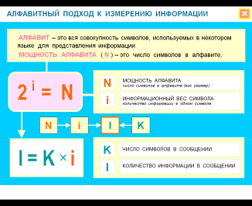  Алфавитный подход к измерению информации  http://school-collection.edu.ru/catalog/res/58f73ba3-5116-4d38-8009-61f7fe64ed6d/view/ | Знакомит учащихся с понятиями алфавит, мощность алфавита, информационная емкость знака, информационный объем сообщения. | Открывают ЭОР, изучают и фиксируют полученную информацию в тетрадь | 6 мин | Жизненное, личностное, профессиональное самоопределение | Целеполагание, планирование деятельности, волевая саморегуляция | Поиск и выделение необходимой информации, анализ объектов, знаково-символические действия | Формирование навыков и умений безопасного и целесообразного поведения при работе с Интернет Умение слушать и вступать в диалог
6 | Физкультминутка |  | Называет упражнения | Выполняют упражнения | 2 мин | Знание моральных норм | Волевая саморегуляция |  | Взаимодействие со сверстниками и взрослыми
7 | Проверка понимания |  | Задаёт вопросы по теме, выясняет уровень усвоения нового материала, корректирует ответы учащихся | Отвечают на вопросы | 2 мин | Нравственно-этическое оценивание содержания | Контроль, оценка, коррекция | Умение структурировать знания | Умение слушать и вступать в диалог, владение идеологическими и монологическими формами речи
8 | Закрепление нового материала | Слайд  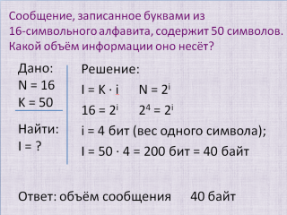  Интерактивный задачник. Раздел "Измерение информации"  http://school-collection.edu.ru/catalog/res/a12b2b83-f353-4b69-88b8-b7eb29dfd642/view/ | Рассматривает пример решения задачи.  Проговаривает алгоритм решения.  Демонстрирует пример оформления задачи.  Учитель демонстрирует ЭОР и делает необходимые комментарии.  Объясняет способы использования Интерактивного задачника  В процессе выполнения заданий оказывает помощь учащимся по их запросу  Проверяет запись в тетрадь учащимися решения и хода решения. | Открывают информационный ресурс, выполняют практическую работу в соответствии с инструкциями | 10 мин | Самоопределение | Планирование своей деятельности для решения поставленной задачи, саморегуляция, выбор наиболее эффективных способов решения задачи | Составление плана и последовательности действий Поиск и выделение необходимой информации, знаково-символические действия, | Формирование навыков и умений безопасного и целесообразного поведения при работе с Интернет
9 | Рефлексия. Подведение итогов урока |  | Предлагает учащимся обобщить приобретённые знания. Просит учеников оценить уровень усвоения нового материала  Отмечает, в какой мере достигнуты цели, выполнены задачи урока, говорит о дальнейшем плане изучения темы.  Выставляет оценки за урок  Задаёт домашнее задание | Учащиеся отвечают на вопросы, высказывают своё мнение Записывают домашнее задание | 7 мин | Личностное самоопределение | Контроль и оценка своей деятельности в рамках урока | Построение речевого высказывания в устной форме, рефлексия | Умение слушать и вступать в диалог, умение с достаточной полнотой и чёткостью выражать свои мысли

